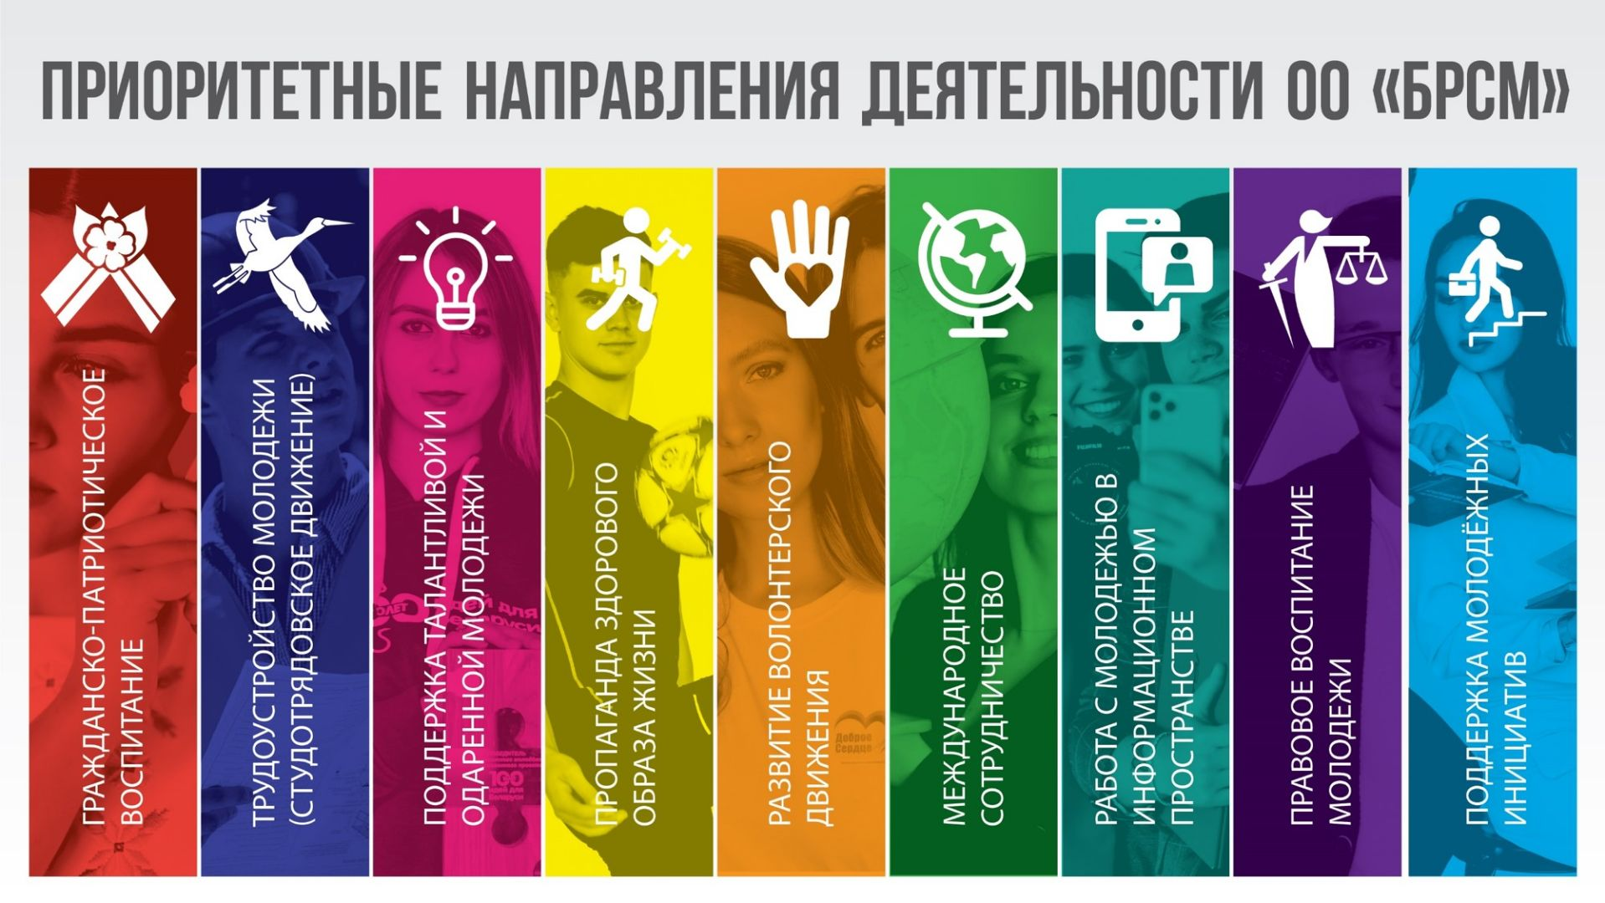

Основные направления деятельности
Зельвенской районной организации ОО «БРСМ»:

Гражданско-патриотическое воспитание
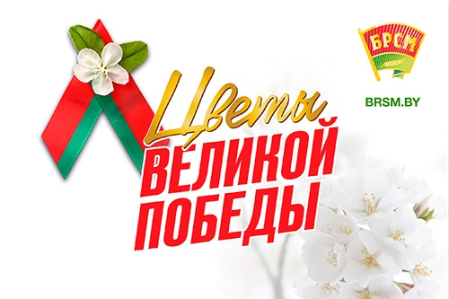

Трудоустройство молодежи (студотрядовское движение)

Поддержка талантливой и одаренной молодежи

Пропаганда здорового образа жизни
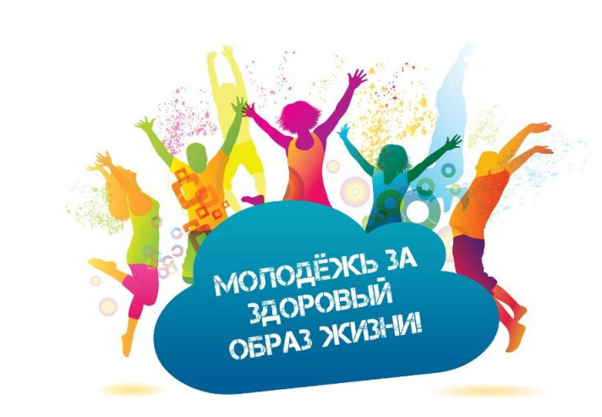

Развитие волонтерского движения
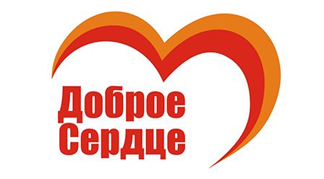

Работа с молодежью в информационном пространстве
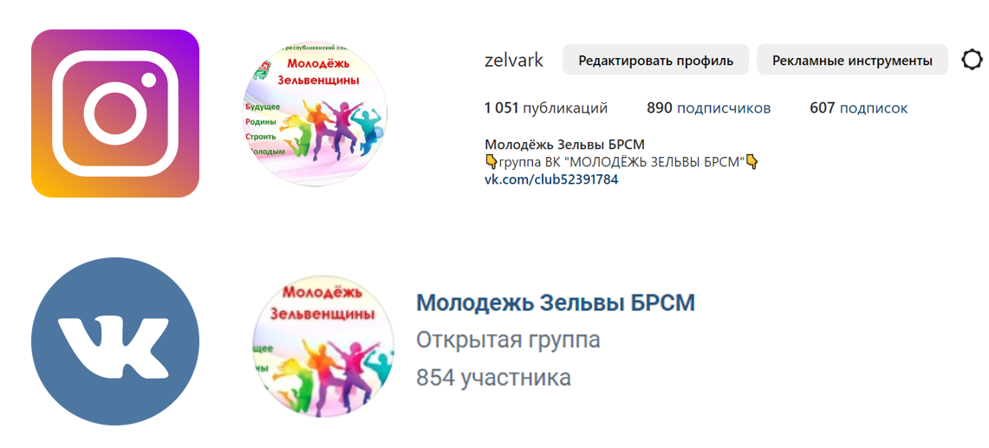

Правовое воспитание молодежи

